**ПРАВИЛЬНЫЕ МНОГОГРАННИКИ**

# **Какие многогранники стали символом красоты и совершенства?**

Древнегреческим философом **Платоном** так описаны правильные многогранники: «Земле мы, конечно, припишем вид куба: ведь из всех четырех сущностей наиболее неподвижна и пригодна к образованию тел именно Земля, а потому ей необходимо иметь самые устойчивые основания… Из всех тел наиболее подвижно по природе своей то, у которого наименьшее число оснований, ибо оно со всех сторон имеет режущие грани и колющие углы… Пусть же образ пирамиды, рожденный объемным, и будет первоначалом и семенем огня…».

**Правильный многогранник** — это выпуклый многогранник, у которого все грани — одинаковые правильные многоугольники и в каждой вершине сходится одно и то же число ребер.

Приведем таблицу, описывающую количественные характеристики правильных многогранников.

**Таблица**

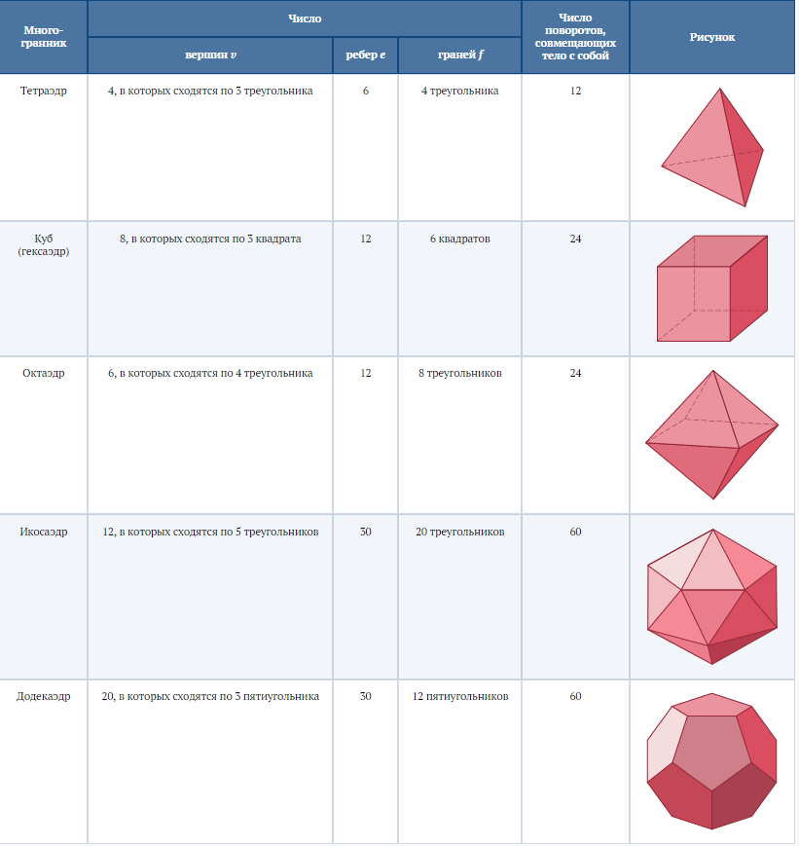

В таблице:

v — число вершин многогранника; e — число ребер; f — число граней.

Легко заметить, что во всех случаях выполняется соотношение: v + f = e + 2, т. е. что сумма числа вершин и числа граней на 2 больше числа ребер.

Это наблюдение верно для любого выпуклого многогранника и составляет содержание знаменитой теоремы, доказанной впервые Леонардом Эйлером.

**Теорема Эйлера.** Пусть f обозначает число граней, e — число ребер, v — число вершин выпуклого многогранника. Тогда f + v = e + 2.

**ВОПРОСЫ И ЗАДАНИЯ**

1. Нарисуйте развертки правильного тетраэдра, куба и октаэдра.
2. Вычислите радиусы шаров, описанных вокруг правильного тетраэдра, куба и октаэдра, зная ребро правильного многогранника.
3. Сколько осей симметрии есть у куба, у правильного тетраэдра?
4. Как связаны между собой куб и октаэдр?
5. В чем состоит теорема Эйлера для многогранников?